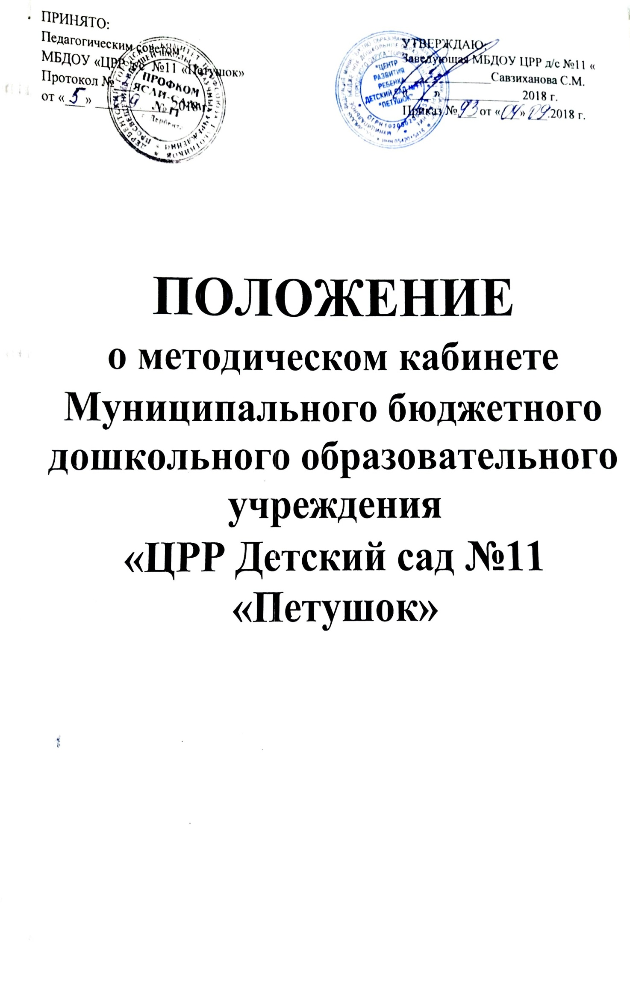
- Общие положения

1.1. Настоящее положение разработано для Муниципального бюджетного дошкольного образовательного учреждения «Центр развития ребенка детский сад №11 «Петушок» (далее по тексту – Учреждение) в соответствии с Федеральным Законом №273-ФЗ «Об образовании в Российской Федерации», Федеральными государственными образовательными стандартами дошкольного образования.

1.2. Методический кабинет является центром сбора психолого-педагогической информации, необходимой для организации образовательного процесса, коррекционной помощи детям; творческой педагогической лабораторией при решении конкретных задач, сформулированных в Адаптированной образовательной программе и годовом плане Учреждения и представляет один из компонентов системы мер, направленных на повышение:

- профессионального мастерства каждого педагога;

- творческого потенциала всего педагогического коллектива;

- качества и эффективности образовательного процесса в ДОУ.

1.3. Нормативно-правовой основой для организации деятельности методического кабинета являются:

- Федеральный Закон №273-ФЗ «Об образовании в Российской Федерации»;

- нормативные документы федерального, областного, городского уровней;

- Устав МБДОУ «ЦРР д/с №11 «Петушок»;

- настоящее положение.

1.4. Методический кабинет организует своевременное поступление необходимой информации для педагогов, детей, родителей, общественности.

- Цели, задачи и функции работы методического кабинета

2.1. Целью работы кабинета является учебно-методическое, информационное и

диагностическое обеспечение воспитательно-образовательного процесса для совершенствования качества реализации Адаптированной образовательной программы МБДОУ «ЦРР д/с №11 «Петушок».

2.2. Задачи деятельности методического кабинета:

− изучение потребностей педагогических работников, воспитанников, социума в образовательных услугах, психолого-педагогической информации;

- проектирование и организация современных форм методической работы;

- анализ состояния образовательного, инновационного процессов в Учреждении;

- установление соответствия качества подготовки воспитанников ФГОС ДО;
- создание банка данных программно-методической, нормативно-правовой, научно-теоретической информации, создание условий для удовлетворения информационных, учебно-методических, организационно-педагогических и образовательных потребностей педагогов;

- формирование интереса у педагогов к систематическому и углубленному изучению психологической и педагогической литературы, обеспечивая тем самым их непрерывное образование, творческий рост;

- изучение, обобщение и распространение педагогического опыта, оказание помощи педагогам по применению передовых педагогических технологий, методов, форм и средств воспитания и обучения воспитанников и в период подготовки и прохождения аттестации;

- содействовать обновлению структуры и содержания образования, повышению его качества, развитию образовательного учреждения, педагогического мастерства педагогов;

организации инновационной и экспериментальной деятельности, аналитико-диагностического и экспертного обеспечения деятельности дошкольного учреждения;

- контроль за соблюдением ФГОС ДО при организации и реализации образовательного процесса в МБДОУ; совершенствование форм и методов контроля;

- взаимодействие с родителями (законными представителями) воспитанников,

социокультурными учреждениями города и школой.

2.3. Основными функциями методического кабинета являются:

- организация методической работы;

- диагностика образовательного процесса;

- построение образовательного процесса на основе приоритета общечеловеческих ценностей, свободного развития личности;

- повышение квалификации педагогов;

- изучение, обобщение и распространение педагогического опыта;

- отбор и систематизация информации, дидактических пособий;

- организация оперативного ознакомления педагогов, родителей, общественности с научно-методической информацией, нормативно-правовыми и другими документами;

- создание банка данных;

- совершенствование профессионального мастерства и развитие творчества педагогов.

- Организация деятельности

3.1. Методический кабинет функционирует под руководством заместителя заведующего МБДОУ «ЦРР д/с №11 «Петушок», который организует и координирует его работу.

3.2. Методический кабинет должен иметь необходимое помещение, оснащенное современными техническими средствами, соответствующими наглядными пособиями для организации ООД и методических мероприятий, выставок и т.д.

3.3. При методическом кабинете создается Совет педагогов, временные творческие коллективы, в состав которых входят наиболее активные педагоги.

3.4. Содержание и оформление методического кабинета должно соответствовать потребностям педагогов МБДОУ «ЦРР д/с №11 «Петушок». Методический кабинет должен быть доступен каждому воспитателю, иметь удобный, гибкий график работы.

3.5. Методический кабинет в соответствии с поставленными задачами осуществляет деятельность по ведущим направлениям:

- информационная;

- аналитико-диагностическая;
- научно-методическая;

- инновационная;

- организационно-педагогическая.

- Права и обязанности

4.1. Лица, руководящие и координирующие работу методического кабинета, имеют право:

- самостоятельно выбирать формы, методы и средства обслуживания образовательно-воспитательного процесса в соответствии с целями и задачами, указанными в Уставе МБДОУ «ЦРР д/с №11 «Петушок» и настоящем Положении;

- определять источники комплектования информационных ресурсов;

- разрабатывать и тиражировать методические рекомендации, контрольно-диагностические и дидактические материалы;

- готовить методические материалы ;

- сопровождать исследовательскую работу педагогов;

- на охрану труда в соответствии с действующим законодательством РФ;

- повышать профессиональную квалификацию, пользоваться методическими, информационными фондами, информационной и вычислительной техникой;

- на другие права, определенные законодательством РФ.

4.2. Лица, руководящие и координирующие работу методического кабинета, обязаны:

- обеспечить пользователям возможность работать с информационными ресурсами;

- информировать пользователей о видах предоставляемых методическим кабинетом услуг;

- обеспечить научную организацию фондов и каталогов;

- формировать фонды в соответствии с Адаптированной образовательной программой МБДОУ , интересами, потребностями и запросами всех категорий пользователей;

- совершенствовать методическое обслуживание пользователей;

- обеспечить сохранность использования носителей информации, их систематизацию, размещение и хранение;

- обеспечить режим работы в соответствии с потребностями пользователей и работой ДОУ;

- обеспечить качество оказываемых методических услуг;

- осуществлять свою деятельность в соответствии с утвержденным планом работы;

- обеспечить систематическое повышение уровня профессиональной компетентности своих педагогических кадров;

- регулярно анализировать свою деятельность.

    - Права и обязанности пользователей методического кабинета

5.1. Пользователи методического кабинета имеют право:

- получать полную информацию о составе методического фонда, информационных ресурсах и представляемых кабинетом услугах;

- пользоваться справочно-библиографическим аппаратом методического кабинета;

- получать консультативную помощь;

- участвовать в мероприятиях, проводимых методическим кабинетом.

5.2. Пользователи методического кабинета обязаны:

- соблюдать правила пользования фондом методического кабинета;

- пользоваться ценными справочными документами только в помещении методического кабинета;

- возвращать документы в методический кабинет в установленные сроки.

- Взаимосвязи

6.1. Старший воспитатель осуществляет методическую работу во взаимодействии с другими заместителями заведующего (старшими воспитателями), воспитателями, специалистами Учреждения, медицинским персоналом МБДОУ «ЦРР д/с №11 «Петушок».
- Ответственность

7.1. Старший воспитатель несёт ответственность за невыполнение настоящего Положения.

7.2. Методический кабинет работает по плану коллектива на учебный год, утвержденному заведующей МБДОУ «ЦРР д/с №11 «Петушок». Старший воспитатель несёт ответственность за его исполнение.

7.3. Методический кабинет несет ответственность за состояние учебно-методической работы с педагогическими кадрами в дошкольном учреждении, выполнение основных функций, содержания деятельности и форм работы, определенных настоящим Положением.

- Делопроизводство

8.1. Документация методического кабинета ведется согласно номенклатуре дел.

8.2. Настоящее положение действует до принятия нового.
